EES N° 75 “Julio Cortázar”
Ciencias Naturales: Física de 3° año

EL DINAMÓMETRO

Es el instrumento que se emplea para medir la intensidad de las fuerzas. Al aplicar fuerzas sobre el instrumento, éste, mediante algún sistema mecánico o electrónico indica su intensidad. En algunos casos, el resultado de la medición se obtiene sobre una escala graduada y, en otros, mediante la indicación digital en una pantalla como la que tiene una calculadora.
Dado que el peso es una fuerza, la mayor parte de los instrumentos que se usan para pesar son en realidad dinamómetros y no balanzas como se dice habitualmente.
El dinamómetro está fabricado con un resorte dentro de un tubo metálico o plástico graduado con una escala conveniente.

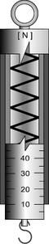
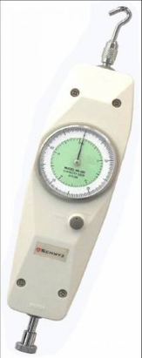
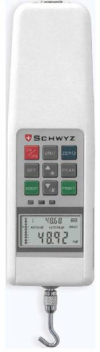
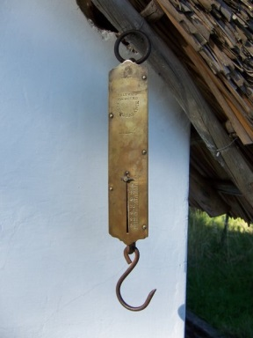
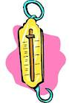

El estudio que realizamos referente a fuerzas, se fundamenta en el concepto de que los cuerpos sobre los cuales actúan las fuerzas son cuerpos rígidos e indeformables.

Trabajo Práctico 5: “El dinamómetro”

Actividad 1: Observa el video https://youtu.be/HR4kwfSEqpc

Actividad 2: Completa las siguientes oraciones, tachando lo que no corresponde:

En el video anterior vieron el funcionamiento de un instrumento que se usa para medir la intensidad de una (temperatura- masa- fuerza) y que se llama (barómetro-dinamómetro-balanza)
Básicamente consiste en el alargamiento que sufre un (elástico-resorte-cable) al ser suspendido un cuerpo cuyo (peso-empuje-masa) queremos conocer. Para ello sólo basta con leer en la escala graduada.
También observaron que los cuerpos pesan (más-menos-igual) cuando están sumergidos. Esto se debe a que actúa una fuerza vertical y hacia arriba que ejercen los fluidos sobre los mismos y que se llama (fuerza gravitatoria- fuerza de vínculo- empuje). El instrumento mencionado mide la (diferencia-suma-división) entre las dos fuerzas actuantes:(peso-fuerza de rozamiento-empuje). Es por eso que el cuerpo “aparentemente” pesa (menos- más- igual) cuando está sumergido, pero en realidad, su peso no varía.

Actividad 3: Marca con una cruz las unidades de intensidad de una fuerza

Km/h N gr

Kgf m/s² kg/m³

m³ kg grf

